天气效果开发说明
Made by 林春华

开启天气系统调试

资源存放
将天气系统使用的贴图存放到 Assets/Resources/目录下。
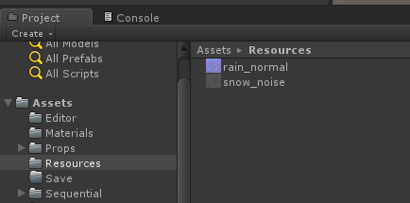
其中rain_normal为全局雨法线文件。snow_noise为全局雪噪点文件。
*注意 这个文件不要存放多余的其它图片。只能存放一些约定好的全局使用的图片。因为他们会被打包进apk。

添加WeatherPreview控件
在相机下添加WeatherPreview控件。
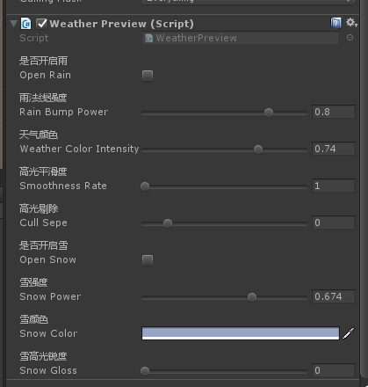

雨效果开发
雨效果一定要在运行模式下才能看到效果，点击unity运行按钮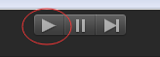。
在天气控制面板WeatherPreview上点击是否开启雨按钮开启雨调试。
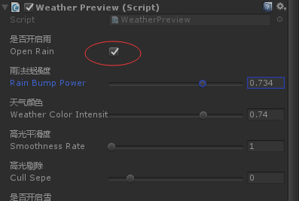
开启后效果如下。
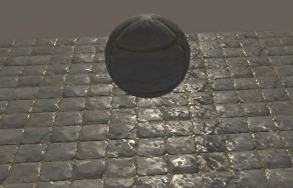
雨法线前度：调节雨法线的强度，拖动这个值可以调节雨法线的强弱。
天气颜色：这个可以降低下雨时环境的亮度，简单来说就是天气变暗。
高光平滑度：这个可以是高光变得更锐。
高光剔除：在场景阴影明暗低于某个值时不显示高光，这个每个场景有所不同。

雪效果开发
勾选是否开启雪打开雪效果。
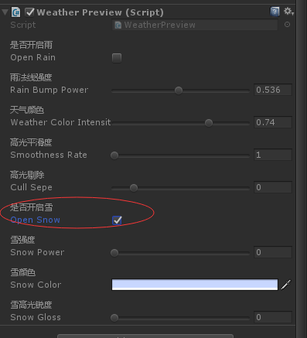

雪强度：这个值控制雪从无到有。
雪颜色：场景中雪的颜色。
雪高光锐度：调整雪的高光。

材质上雪效果调整
首先，雪分法线雪和消融雪两种。

法线雪
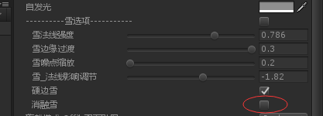
消融雪选项不勾上默认就是法线雪。
法线雪比较适用于比较立体的物体，比如石头，山体等。树如果叶子有双面透贴的话显示是有一面不正确的。需要的话到时专门另行处理。
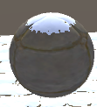
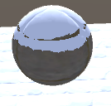
法线雪是比较平的地方先产生积雪。然后渐渐到比较倾斜的地方。
雪法线强度选项：一般来说，有积雪时，物体原来的表面会被积雪覆盖。法相将会变得比较平。修改这个值能将法线变平。
法线边缘过渡：法线从无雪到有雪的过渡区的大小。
法线噪点缩放：噪点图相对雨主贴图的Tiling值。
雪法线影响调节：这个简单理解为专门对地面的，一些比较平但是又有法线的地面。把这个值拖动到最小。
硬边雪：这个主要是控制雪从无到有用的是硬边还是软边。配合上面 法线边缘过渡 这个值一起使用。
下面是硬软边雪边缘的比较。
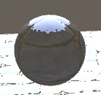
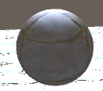

消融雪
消融雪比较时候一些非常平的平面，比如镜面。
因为很多平面可能法线接近与镜面，
比较低的 法线边缘过渡值，配合比较低的噪点缩放值 消融雪也可以表现一些不同的效果。
它是完全不安法线来的。

